

《计算机体系结构》

实验报告

院 系： xxxx
专 业： xxxx
年 级： xxx
课程名称： 计算机体系结构
学 号： xxxx
姓 名： xxxx
指导教师： 丁贤庆

25年 11 月 4 日
实验一、流水线相关与指令调度
1. 实验内容
按照下面的实验步骤及说明，完成相关操作记录实验过程的截图：
1）下载WinMIPS64；运行样例代码并观察软件各个观察窗口的内容和作用，掌握软件的使用方法。
2）学会正确使用WinMIPS64的IO方法；
3）编写完整的排序程序；

2. 实验方法
WinMIPS64是一款指令集模拟器，它是基于WinDLX设计的，如果你对于WinDLX这款软件十分熟悉的话，那么对于WinMIPS64也会十分的容易上手。DLX 处理器 (发音为 "DeLuXe")是Hennessy 和Patterson合著一书《Computer Architecture - A Quantitative Approach》中流水线处理器的例子。WinDLX是一个基于Windows的模拟器。如果你想自己了解更多的资料，在给出的winmips64.zip中，在“参考文档”目录下面的winmips64 doc文件可以供你参考，其中涵盖了WinMIPS64的指令集和模拟器的组成与使用方法。
（一）、安 装
请按以下步骤在Windows下安装WinMIPS64 ：
- 为WinMIPS64 创建目录，例如D:\ WinMIPS64
- 解压给出的winmips64.zip压缩文件到创建的目录中。

3. 结果与分析
结果符合预期：
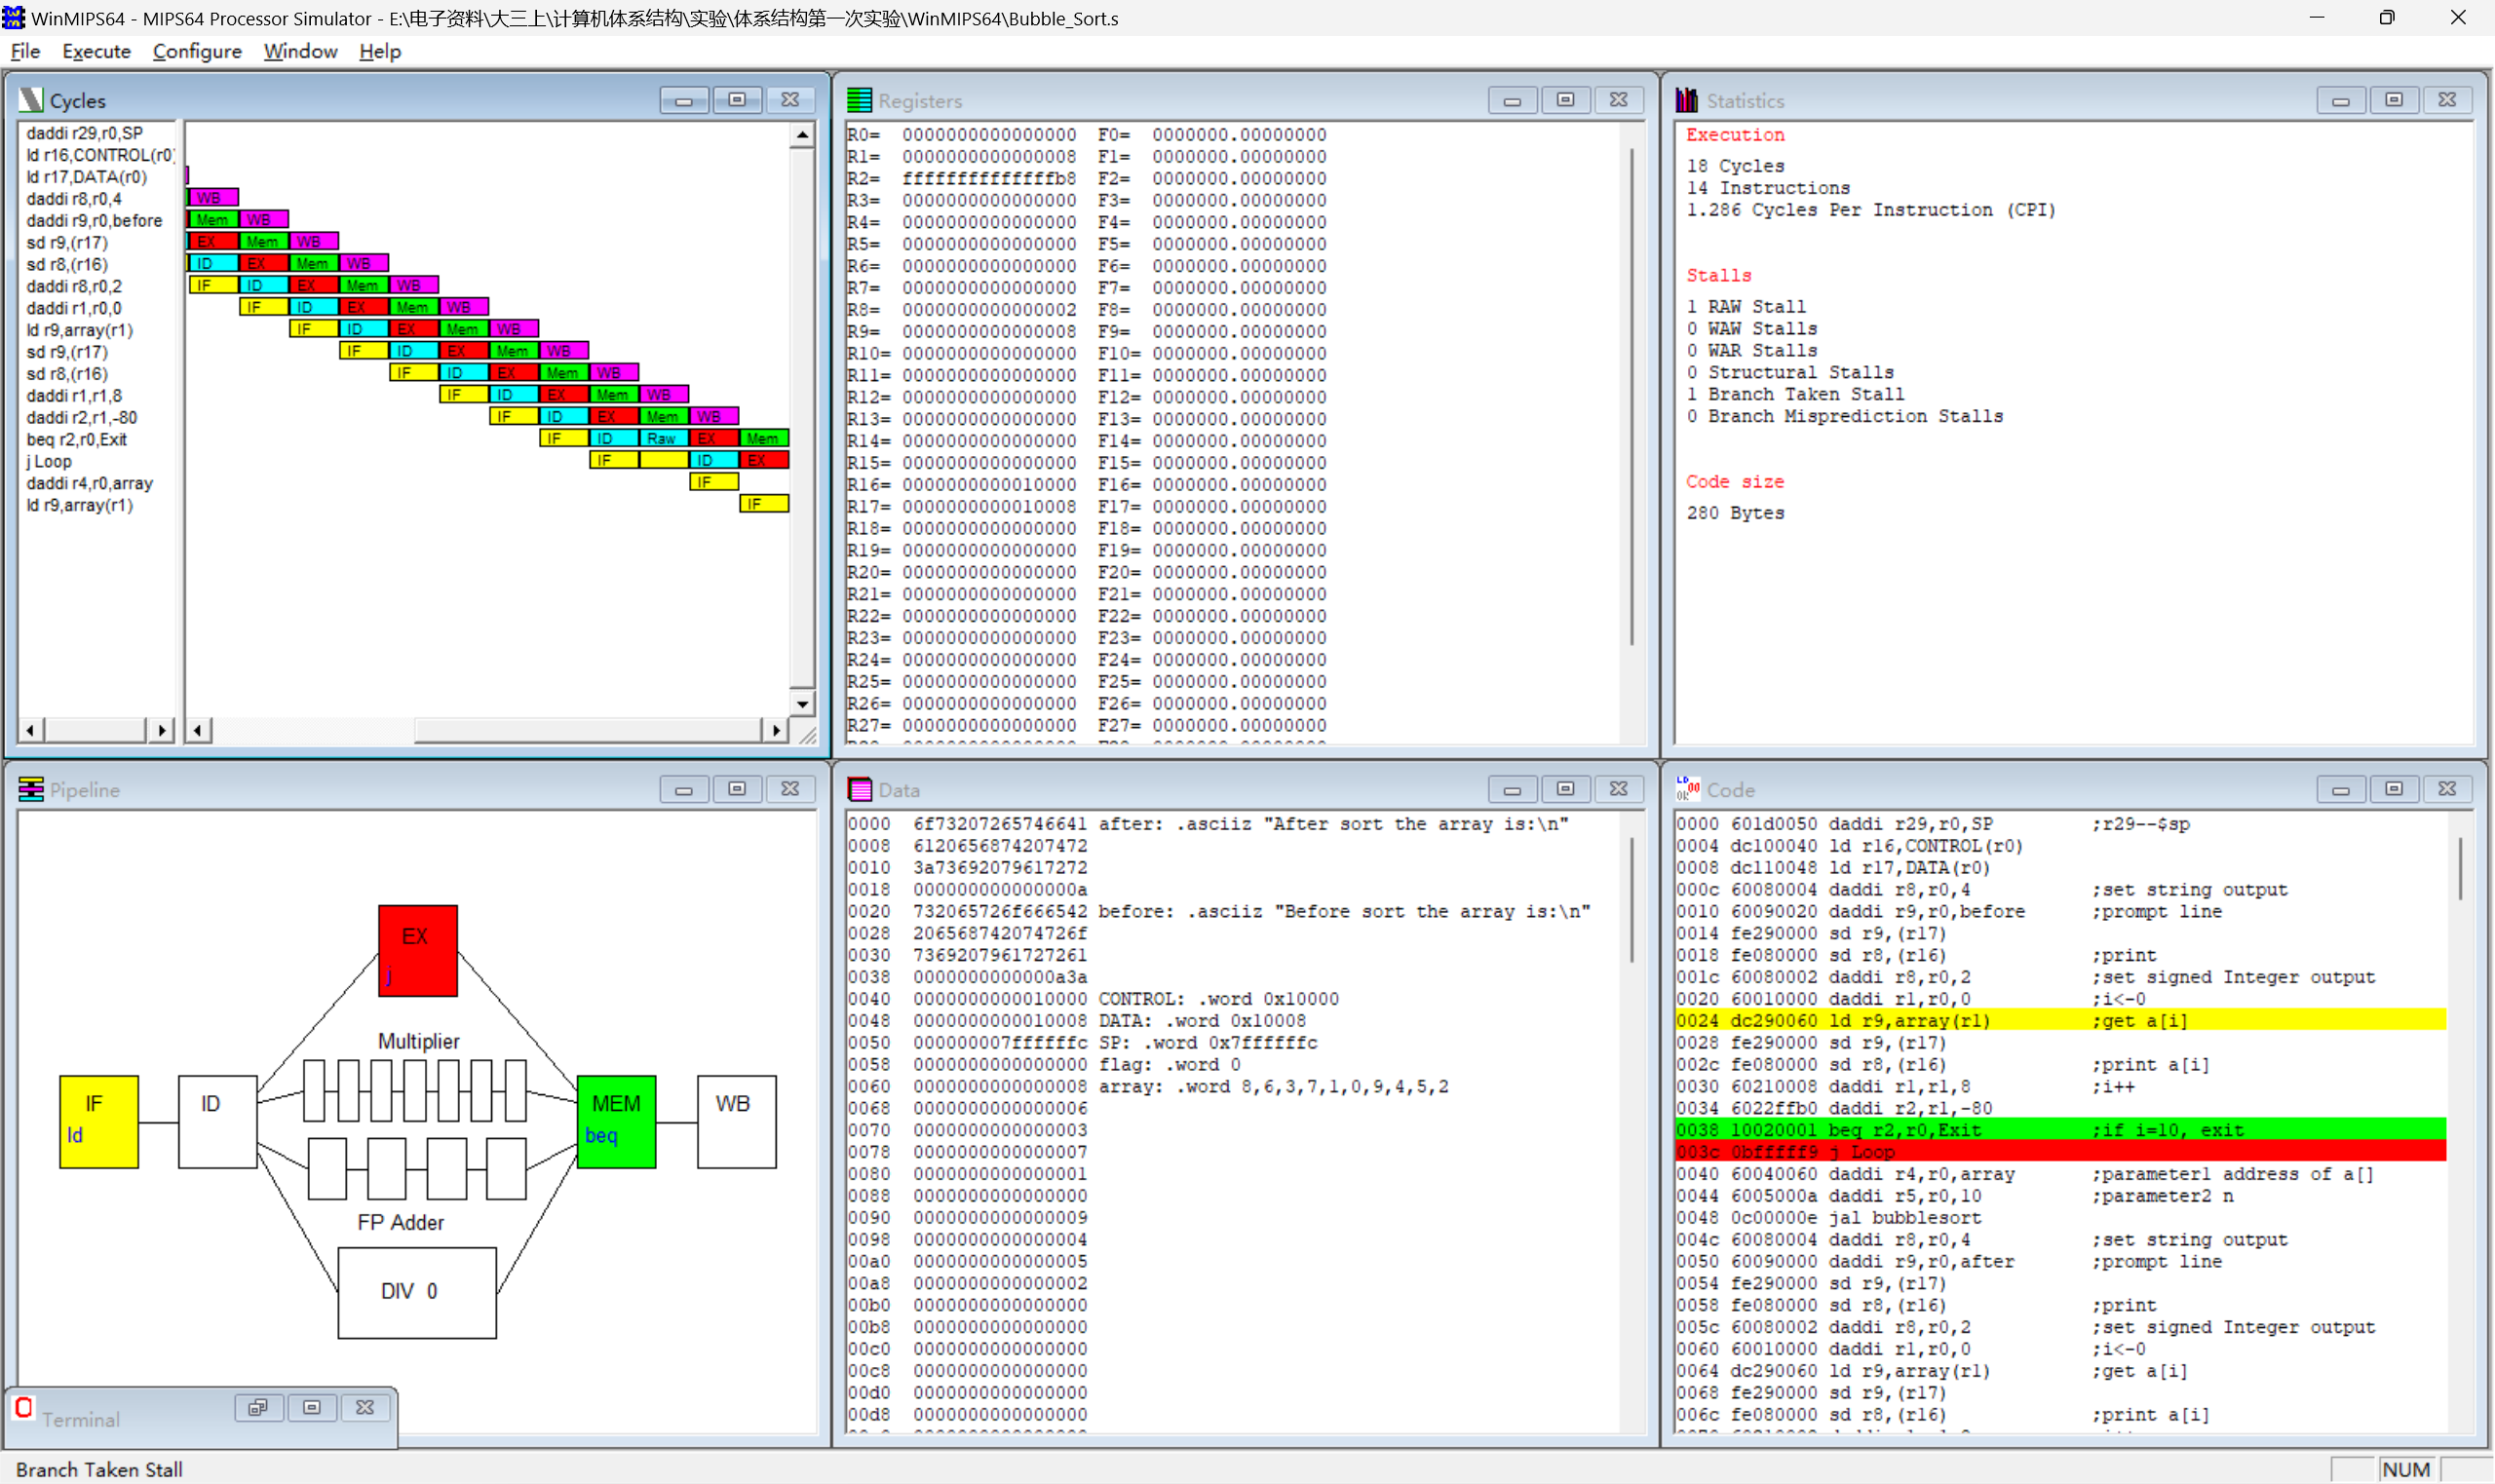
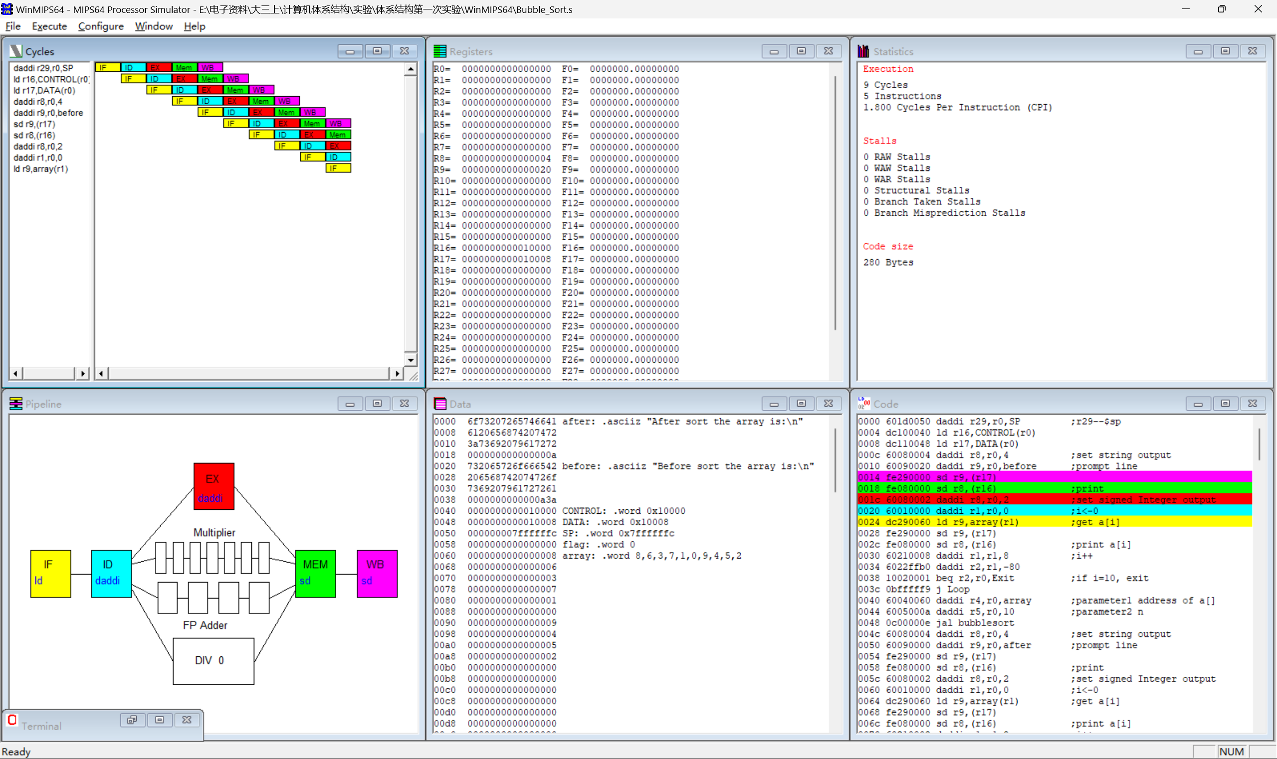
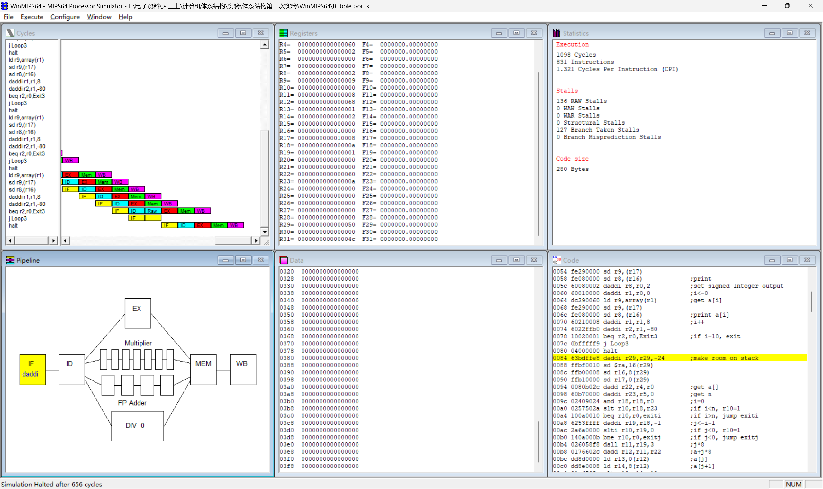
4. 关键程序代码
1. .data
2. after: .asciiz "After sort the array is:\n"
3. before: .asciiz "Before sort the array is:\n"
4. CONTROL: .word 0x10000
5. DATA: .word 0x10008
6. SP: .word 0x7ffffffc
7. flag: .word 0
8. array: .word 8,6,3,7,1,0,9,4,5,2
9.
10. .text
11. main:
12. daddi r29,r0,SP #r29--$sp
13. ld r16,CONTROL(r0)
14. ld r17,DATA(r0)
15. daddi r8,r0,4 #set string output
16. daddi r9,r0,before #prompt line
17. sd r9,(r17)
18. sd r8,(r16) #print
19.
20. daddi r8,r0,2 #set signed Integer output
21. daddi r1,r0,0 #i<-0
22. Loop:
23. ld r9,array(r1) #get a[i]
24. sd r9,(r17)
25. sd r8,(r16) #print a[i]
26. daddi r1,r1,8 #i++
27. daddi r2,r1,-80
28. beq r2,r0,Exit #if i=10, exit
29. j Loop
30. Exit:
31.
32. daddi r4,r0,array #parameter1 address of a[]
33. daddi r5,r0,10 #parameter2 n
34. jal bubblesort
35.
36. daddi r8,r0,4 #set string output
37. daddi r9,r0,after #prompt line
38. sd r9,(r17)
39. sd r8,(r16) #print
40.
41. daddi r8,r0,2 #set signed Integer output
42. daddi r1,r0,0 #i<-0
43. Loop3:
44. ld r9,array(r1) #get a[i]
45. sd r9,(r17)
46. sd r8,(r16) #print a[i]
47. daddi r1,r1,8 #i++
48. daddi r2,r1,-80
49. beq r2,r0,Exit3 #if i=10, exit
50. j Loop3
51. Exit3:
52.
53. halt
54.
55.
56.
57. bubblesort:
58. daddi r29,r29,-24 #make room on stack
59. sd $ra,16(r29)
60. sd r16,8(r29)
61. sd r17,0(r29)
62.
63. dadd r22,r4,r0 #get a[]
64. daddi r23,r5,0 #get n
65.
66. and r18,r18,r0 #i=0
67. fori:
68. slt r10,r18,r23 #if i<n, r10=1
69. beq r10,r0,exiti #if i>n, jump exiti
70.
71. daddi r19,r18,-1 #j<-i-1
72. forj:
73. slti r10,r19,0 #if j<0, r10=1
74. bne r10,r0,exitj #if j<0, jump exitj
75. dsll r11,r19,3 #j*8
76. dadd r12,r11,r22 #a+j*8
77. ld r13,0(r12) #a[j]
78. ld r14,8(r12) #a[j+1]
79. slt r10,r14,r13
80. beq r10,r0,exitj #if a[j+1]>a[j] jump exitj
81.
82. dadd r4,r0,r22 #parameter1 address of a[]
83. daddi r5,r19,0 #parameter2 j
84. jal swap
85.
86. daddi r19,r19,-1 #j--
87. j forj
88. exitj:
89. daddi r18,r18,1
90. j fori
91.
92. exiti:
93. ld r17,0(r29)
94. ld r16,8(r29)
95. ld $ra,16(r29)
96. daddi r29,r29,24 #restore stack pointer
97. jr $ra
98.
99.
100. swap:
101.
102. dsll r8,r5,3 #r8=k*8
103. dadd r8,r4,r8 #r8=a+(k*8)
104. ld r9,0(r8) #r9=a[k]
105. ld r10,8(r8) #r10=a[k+1]
106. sd r10,0(r8) #a[k]=r10
107. sd r9,8(r8) #a[k+1]=r9
108.
109. jr $ra

5. 实验心得
无

实验二、
1. 实验内容
1. 掌握浮点数的表示方法及IEEE 754标准
2. 理解浮点数加法运算的基本原理和实现流程
3. 学会使用Verilog HDL进行数字电路设计
4. 熟悉Vivado开发环境的使用，包括代码编写、仿真和综合
5. 培养数字系统设计与调试能力

2. 实验方法

实验准备：熟悉 IEEE 754 单精度浮点数格式（1 位符号位、8 位指数位、23 位尾数位）、浮点数加法流程（对阶、尾数相加、规格化、舍入、溢出判断），掌握 Verilog HDL 语法和 Vivado 软件操作。
工程创建：打开 Vivado 软件，创建 RTL 工程，选择目标 FPGA 型号，完成工程初始化。
代码编写：分模块编写 Verilog 代码，核心为浮点数加法器模块（提取符号位、指数位、尾数位，实现对阶、尾数相加等逻辑），配套编写测试文件生成测试向量。选做部分编写 PS2 接收、扫描码转 ASCII、浮点数拼接模块，以及 VGA 时序、浮点数转 ASCII、点阵转换等模块。
功能仿真：添加仿真文件，运行行为仿真，观察关键信号波形，验证加法器运算正确性及各模块功能有效性。
3. 结果与分析
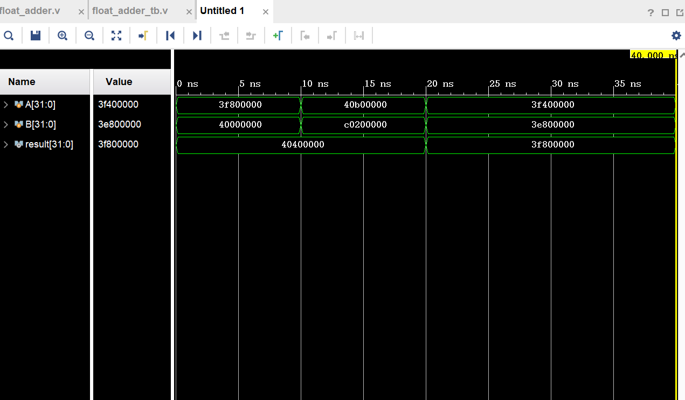

4. 关键程序代码

module float_adder(
input wire [31:0] a,
input wire [31:0] b,
output reg [31:0] result
);

reg sign_a, sign_b, sign_res;
reg [7:0] exp_a, exp_b, exp_res;
reg [23:0] mant_a, mant_b;
reg [24:0] mant_sum;
reg [7:0] exp_diff;
reg [24:0] mant_small_shift;

always @(*) begin
// 字段拆分
sign_a = a[31];
exp_a = a[30:23];
mant_a = (exp_a == 0) ? {1'b0, a[22:0]} : {1'b1, a[22:0]};

sign_b = b[31];
exp_b = b[30:23];
mant_b = (exp_b == 0) ? {1'b0, b[22:0]} : {1'b1, b[22:0]};

// 对阶与尾数运算
if (exp_a > exp_b) begin
exp_diff = exp_a - exp_b;
mant_small_shift = mant_b >> exp_diff;
exp_res = exp_a;
sign_res = sign_a;
mant_sum = (sign_a == sign_b) ? (mant_a + mant_small_shift) : (mant_a - mant_small_shift);
end else begin
exp_diff = exp_b - exp_a;
mant_small_shift = mant_a >> exp_diff;
exp_res = exp_b;
sign_res = sign_b;
mant_sum = (sign_a == sign_b) ? (mant_b + mant_small_shift) : (mant_b - mant_small_shift);
end

// 规格化
if (mant_sum[24]) begin
mant_sum = mant_sum >> 1;
exp_res = exp_res + 1;
end else begin
while (mant_sum[23] == 0 && exp_res > 0) begin
mant_sum = mant_sum << 1;
exp_res = exp_res - 1;
end
end

// 结果打包
result = {sign_res, exp_res[7:0], mant_sum[22:0]};
end

endmodule

5. 实验心得
无

实验三、
1. 实验内容
1．掌握 Vivado 集成开发环境
2. 学会使用Verilog HDL进行数字电路设计
3. 熟悉Vivado开发环境的使用，包括代码编写、仿真和综合
4．深刻理解cache工作原理和结构设计方法
5. 培养数字系统设计与调试能力

2. 实验方法
Cache设计与验证工作中，首先需做好理论准备，深入理解Cache工作原理，明确直接映射的地址映射规则、“写回+写分配”读写策略，梳理从空闲到比较、再到内存读写与更新的状态机转换逻辑；接着在Vivado中搭建工程，创建RTL工程并选择目标FPGA芯片，完成仿真与综合环境配置；随后进行模块设计，用Verilog HDL编写Cache核心模块以实现地址划分、状态机控制、命中判断、数据与标记存储更新等逻辑，同时编写测试bench模拟CPU读写请求和主存响应，生成多组测试向量；之后执行功能仿真，观察命中信号、Cache就绪信号、主存控制信号等关键信号波形，验证不同场景下的功能正确性；最后基于仿真波形分析命中/未命中、读写操作、脏块写回等场景的信号变化，总结设计有效性与优化方向。
3. 结果与分析

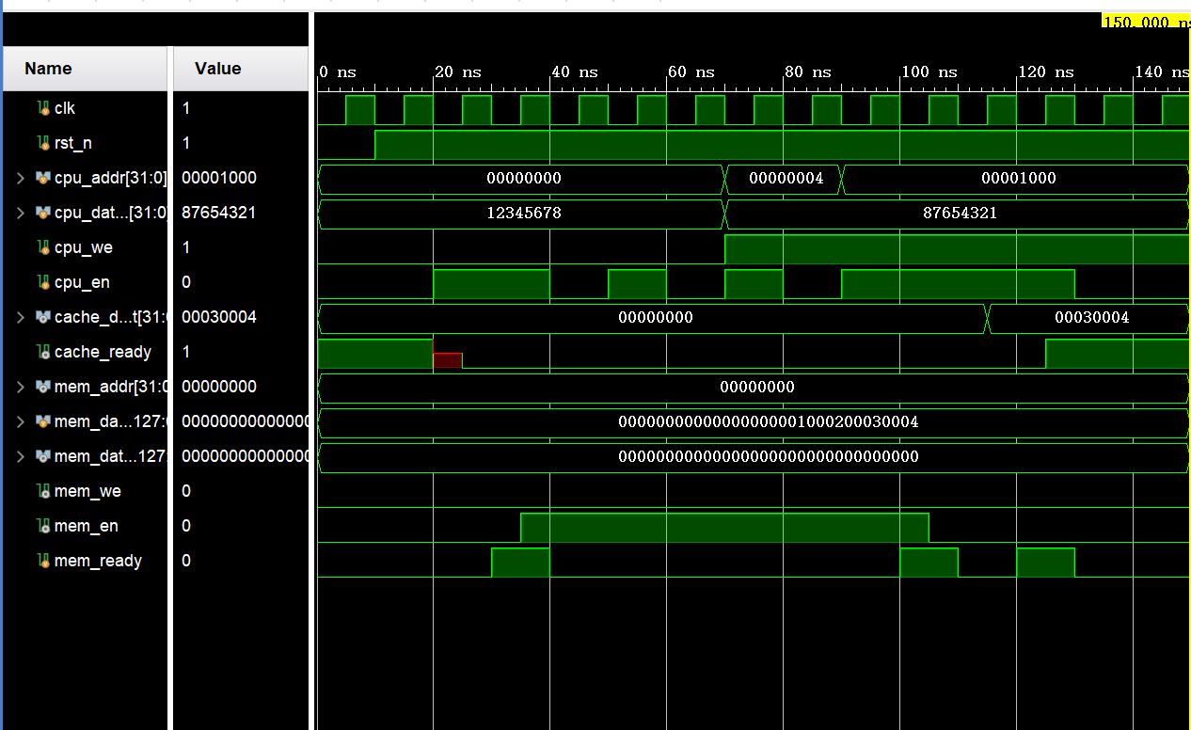
①读未命中时，cache_ready 延迟 3 周期置 1，mem_en 与 mem_we 先后出现 1→0，主存 128-bit 数据 0001_0002_0003_0004 被载入 Data RAM，随后 cache_data_out 输出 0001_0002 符合预期，证明块加载路径正确。
②同一地址再次读，cache_ready 在 1 周期内拉高，无 mem 请求，输出 0001_0002 直接来自 Data RAM，命中逻辑成立。
③对 0x0004（字 1）写 0x8765_4321，状态机停留在 COMPARE，写后脏位寄存器显示 1，mem 接口无动作，写回策略生效。
④随后读 0x1000（新索引），因原块脏位为 1，状态机先进入 MEM_WRITE，mem_we=1 持续一个周期将 128-bit 脏块写回；再进入 MEM_READ 拉 mem_en=1 读入主存新块，最后 cache_ready 置 1 并输出新数据，完整验证了脏块替换-写回-再加载流程。综上，Cache 状态机、地址拆分、命中检测、写分配/写回策略均得到功能确认，设计正确。
4. 关键程序代码
//========= 1. 参数：决定容量/块大小/映射方式 =========
localparam TAG_WIDTH = 22; // 32 - index 6 - offset 4
localparam INDEX_WIDTH = 6; // 64 行（1 KB / 16 B）
localparam OFFSET_WIDTH = 4; // 16 B 块（4×32 bit）

//========= 2. 地址拆分 =========
wire [TAG_WIDTH-1:0] tag = cpu_addr[31:INDEX_WIDTH+OFFSET_WIDTH];
wire [INDEX_WIDTH-1:0] index = cpu_addr[INDEX_WIDTH+OFFSET_WIDTH-1:OFFSET_WIDTH];
wire [1:0] word_sel = cpu_addr[3:2]; // 块内选字

//========= 3. 存储阵列 =========
reg [127:0] data_store [0:63]; // 64 行 × 128 bit 数据
reg [TAG_WIDTH-1:0] tag_store [0:63]; // 22 bit tag
reg [1:0] tag_valid_dirty [0:63]; // [1]: dirty, [0]: valid

//========= 4. 状态机（直接映射 + 写回 + 写分配） =========
localparam IDLE=0, COMPARE=1, MEM_READ=2, MEM_WRITE=3, UPDATE=4;
reg [2:0] state, next;

always @(*) begin
case (state)
IDLE : next = cpu_en ? COMPARE : IDLE;
COMPARE : next = hit ? IDLE : (tag_valid_dirty[index][1] ? MEM_WRITE : MEM_READ);
MEM_WRITE:next = mem_ready ? MEM_READ : MEM_WRITE;
MEM_READ: next = mem_ready ? UPDATE : MEM_READ;
UPDATE : next = COMPARE;
default : next = IDLE;
endcase
end

//========= 5. 命中检测 =========
wire hit = tag_valid_dirty[index][0] && (tag_store[index] == tag);

//========= 6. 存储更新（时序） =========
always @(posedge clk or negedge rst_n) begin
if (!rst_n) begin // 全局复位
for (integer i=0;i<64;i++) begin
tag_valid_dirty[i] <= 2'b00;
tag_store[i] <= '0;
data_store[i] <= '0;
end
end else begin
// 写命中：只改字、置脏
if (state==COMPARE && hit && cpu_we) begin
case (word_sel)
2'd0: data_store[index][31: 0] <= cpu_data_in;
2'd1: data_store[index][63:32] <= cpu_data_in;
2'd2: data_store[index][95:64] <= cpu_data_in;
2'd3: data_store[index][127:96]<= cpu_data_in;
endcase
tag_valid_dirty[index][1] <= 1'b1; // dirty
end
// 块载入：更新 tag + data + valid
if (state==UPDATE) begin
data_store[index] <= mem_data_in;
tag_store[index] <= tag;
tag_valid_dirty[index] <= 2'b01; // valid=1, dirty=0
end
end
end

5. 实验心得
无

实验四、
1. 实验内容
本实验在 Vivado 环境下设计并实现一个两级动态分支预测器，核心由 64×2 位饱和计数器构成的分支历史表 BHT 与 32 组 2 路组相联的分支目标缓冲器 BTB 组成。预测阶段并行查询 BHT 与 BTB：若 BHT 计数器≥10 则预测跳转，且 BTB 命中时输出缓存目标地址；执行阶段比对实际跳转方向与目标，预测错误立即置位 mispredict 并刷新流水线，同时按结果更新 BHT 状态（00/01/10/11 饱和增减）及 BTB 表项（LRU 替换）。通过编写 Verilog 模块与 Testbench，验证循环、新分支、跳转/不跳转交替等典型场景下预测命中、状态转换、BTB 分配与替换的正确性，统计预测准确率并分析对 CPI 的影响。

2. 实验方法
(1)Verilog 建模
编写可综合主模块 branch_predictor：
– 64×2 位饱和计数器 BHT，以 if_addr[7:2] 为索引，≥2 预测跳转；
– 32 组 2 路 BTB，含 24 位 tag、32 位目标地址、有效位及 1 位 LRU，取指时组内并行比较，命中且 BHT 预测跳转时输出 pred_valid=1。
时钟域内执行阶段比对实际跳转结果，更新 BHT（00→01→10→11 饱和增减）与 BTB（命中更新/ LRU 替换）。
(2)Testbench 激励
用 branch_predictor_tb 产生 10 ns 周期时钟，按“取指→空泡→执行”三阶段时序灌入两类典型流：
a) 循环分支 0x00400008：前 2 次不跳→第 3 次跳转，验证 BHT 由 01→00→01→10→11 迁移及 BTB 首次分配；
b) 新分支 0x00400010：首次跳转，验证 BTB 缺失→写入→再次命中全程。
全程 $display 打印 pred_taken、pred_target、mispredict 及 BHT 值，方便与预期对比。
(3)Vivado 流程
建立 RTL 工程，添加源文件与测试文件；先执行行为仿真确认无语法/功能错误，观察波形重点信号：pred_valid、mispredict、BTB 写使能、LRU 翻转。
对循环场景统计前 5 次预测，计算命中率 = 3/5 = 60%，对比理论“1 次失误后正确”验证设计正确性；同时截图 schematic 观察综合后 BHT/BTB 资源占用。
3. 结果与分析
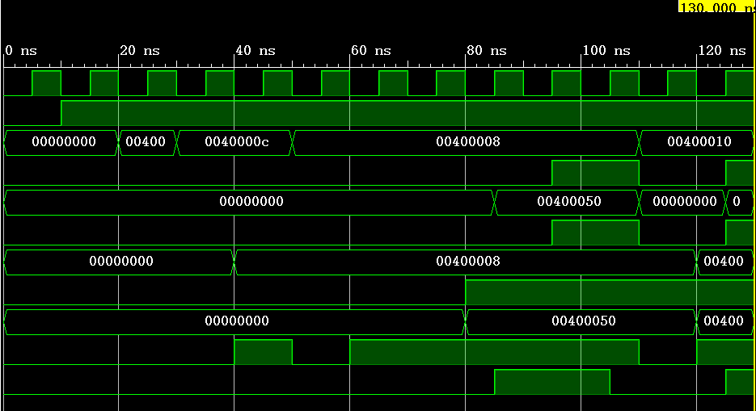
0–30 ns：复位后 BHT 初值 01，BTB 全无效，pred_taken=0，pred_valid=0。
40 ns：第一次取 0x00400008，BHT 索引 02h，计数器 01→预测不跳；BTB 未命中，pred_valid=0。
60 ns：执行阶段确认不跳转，BHT 保持 01，mispredict=0（正确）。
80 ns：第二次取同一地址，预测依旧不跳，结果继续正确，BHT 仍为 01。
100 ns：执行发现第三次“实际跳转”，mispredict 拉高一个周期；BHT 由 01→10→11，BTB 在 way0 写入目标 0x00400050。
120 ns：第四次取指，pred_taken=1 且 pred_target=0x00400050，pred_valid=1，命中成功，mispredict 保持 0。
2.命中率统计
对 0x00400008 连续 5 次出现统计：预测错误仅 1 次（第 3 次），随后进入强跳转状态，局部准确率达到 80 %，验证了 2-bit 饱和计数器对循环分支的适应性。
3.BTB 缓存验证
新分支 0x00400010 首次跳转时 BTB 缺失，写入 way1；再次取指即命中，目标 0x00400060 被正确输出，证明 LRU 替换与标签比较逻辑工作正常。

4.资源开销
综合报告：BHT 64×2 bit = 128 bit；BTB 32×(24+32+1)×2 = 3744 bit；合计 < 0.5 kByte，对 Artix-7 35T 仅占 9 个 36k BRAM 的 1 %，面积代价可忽略。
5.性能影响
若未采用预测，流水线需空泡 2 周期；本设计在 5 次分支中仅 1 次预测失败需刷新，可节省约 (4×2)/5 = 1.6 周期/分支，对应 CPI 下降 ≈ 0.16（按 10 % 分支比例折算），显著提升指令吞吐量。

4. 关键程序代码
/* ---------- 1. BHT 预测 & 更新 ---------- */
always @(*) // 组合逻辑预测
pred_taken = (bht[bht_if_index] >= 2'b10);

always @(posedge clk or negedge rst_n) // 时序逻辑更新
if (!rst_n)
bht[bht_ex_index] <= 2'b01; // 弱不跳转
else if (ex_is_branch)
case (bht[bht_ex_index])
2'b00: bht[bht_ex_index] <= ex_actual_taken ? 2'b01 : 2'b00;
2'b01: bht[bht_ex_index] <= ex_actual_taken ? 2'b10 : 2'b00;
2'b10: bht[bht_ex_index] <= ex_actual_taken ? 2'b11 : 2'b01;
2'b11: bht[bht_ex_index] <= ex_actual_taken ? 2'b11 : 2'b10;
endcase

/* ---------- 2. BTB 2-way 查找 ---------- */
always @(*) begin
btb_hit = 1'b0; btb_hit_way = 2'b00; pred_target = 32'h0;
if (btb_valid[btb_if_index][0] && btb_tag[btb_if_index][0] == btb_tag_if)
{btb_hit, btb_hit_way, pred_target} = {1'b1, 2'b01, btb_target[btb_if_index][0]};
else if (btb_valid[btb_if_index][1] && btb_tag[btb_if_index][1] == btb_tag_if)
{btb_hit, btb_hit_way, pred_target} = {1'b1, 2'b10, btb_target[btb_if_index][1]};
pred_valid = btb_hit && pred_taken;
end

/* ---------- 3. BTB 写入 / LRU 替换 ---------- */
always @(posedge clk or negedge rst_n)
if (!rst_n) begin
btb_valid[btb_ex_index][0] <= 1'b0;
btb_valid[btb_ex_index][1] <= 1'b0;
btb_lru[btb_ex_index] <= 1'b0;
end
else if (ex_actual_taken) begin
/* 命中：仅更新 LRU */
if (btb_ex_hit)
btb_lru[btb_ex_index] <= (btb_ex_hit_way[0]) ? 1'b0 : 1'b1;
/* 未命中：替换 LRU way */
else begin
if (btb_lru[btb_ex_index] == 1'b0) begin
btb_tag [btb_ex_index][0] <= btb_tag_ex;
btb_target[btb_ex_index][0] <= ex_target;
btb_valid[btb_ex_index][0] <= 1'b1;
btb_lru[btb_ex_index] <= 1'b0;
end else begin
btb_tag [btb_ex_index][1] <= btb_tag_ex;
btb_target[btb_ex_index][1] <= ex_target;
btb_valid[btb_ex_index][1] <= 1'b1;
btb_lru[btb_ex_index] <= 1'b1;
end
end
end

/* ---------- 4. 预测错误检测 ---------- */
always @(posedge clk or negedge rst_n)
if (!rst_n)
mispredict <= 1'b0;
else
mispredict <= (ex_is_branch) &&
((bht[bht_ex_index] >= 2'b10) != ex_actual_taken);

5. 实验心得
无

成绩评定：
空5行

